DOMANDA D’ISCRIZIONE ALLA SCUOLA DELL’INFANZIA - a.s.2024/2025 -
Il/La sottoscritto/a
Cognome*

Nome*

Data di nascita* |  |  |  | Cittadinanza *

Comune o Stato Estero di Nascita* |  | Prov.

Sesso* |  | Codice Fiscale *
Documento* |  |  | Numero

In qualità di * | Genitore |  | Affidatario |  | Tutore

Residenza *

Comune | Prov. | CAP

 | Indirizzo e-mail:
 | Recapito telefonico |  | Rete fissa | Cellulare
 | Altro n. telefono |  | Rete fissa | Cellulare

CHIEDE L’ISCRIZIONE
Per l’a.s. 2024/2025
alla________SEZIONE della Scuola dell’Infanzia
Sede di:
􀄿 CSAA877014 CERISANO 􀄿 CSAA877025 MARANO MARCHESATO
􀄿 CSAA877036 MARANO PRINCIPATO
del proprio figlio/a
Cognome*

Nome*

Data di nascita* |  |  |  | Cittadinanza *

Comune o Stato Estero di Nascita* | Prov*

Sesso* |  | Codice Fiscale *

Residenza *

Comune | Prov. | CAP

chiede di avvalersi
sulla base del piano dell’offerta formativa della scuola e delle risorse disponibili del seguente tempo scuola
􀄿 orario ordinario delle attività educative per 40 ore settimanali
􀄿 orario ridotto delle attività educative con svolgimento nella fascia del mattino

Sceglie di poter usufruire del trasporto scuolabus SI NO
Sceglie di poter usufruire della mensa scolastica SI NO

chiede, altresì, di avvalersi:
􀄿 dell’anticipo (per i bambini che compiono il terzo anno di età entro il 30 aprile 2025) subordinatamente alla disponibilità di posti e alla precedenza dei nati che compiono tre anni entro il 31 dicembre 2024.
Data _____________ Firma ___________________________________________________
Firma ___________________________________________________
firma congiunta se i genitori sono divorziati o separati con affidamento congiunto, altrimenti, a firma del solo affidatario, il quale si obbliga a comunicare alla scuola eventuali variazioni dell’affido. I genitori dichiarano se concordano che la scuola effettui le comunicazioni più rilevanti, tra cui quelle relative alla valutazione, a entrambi i genitori o soltanto all’affidatario

AUTODICHIARAZIONE
In base alle norme sullo snellimento dell’attività amministrativa, consapevole delle responsabilità cui va incontro in caso di dichiarazione non corrispondente al vero, il sottoscritto dichiara:
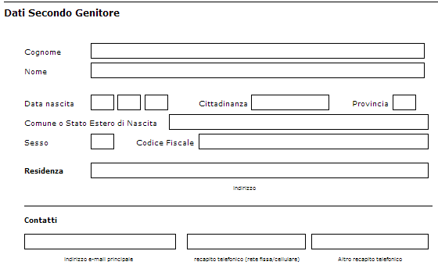
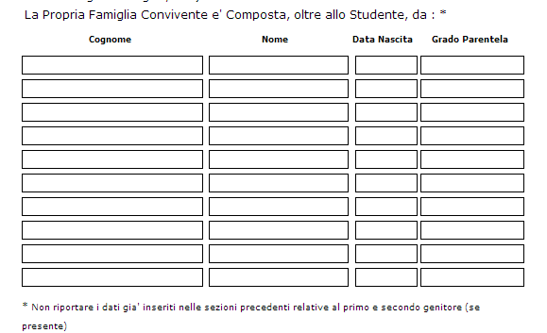
L'alunno/a
- è in affido congiunto? Si No

L'alunno/a
- è stato sottoposto alle vaccinazioni obbligatorie Si No

- Alunno con disabilita' * Si No Ai sensi della legge 104/1992 e della legge 170/2010, in caso di
alunno, rispettivamente, con disabilita' o disturbi specifici di apprendimento (DSA), la domanda andra' perfezionata presso la segreteria scolastica consegnando copia della certificazione entro 10 giorni dalla chiusura delle iscrizioni.

- Alunno con DSA * Si No

- Alunno/a con disabilità, non autonomo che necessita di assistenza di base (AEC)* Si No

Si richiama l’attenzione sugli adempimenti vaccinali di cui al decreto legge 7 giugno 2017, n. 73, convertito con modificazioni dalla legge 31 luglio 2017, n. 119, recante “Disposizioni urgenti in materia di prevenzione vaccinale, di malattie infettive e di controversie relative alla somministrazione di farmaci”.
SI specifica che la mancata regolarizzazione della situazione vaccinale dei minori comporta la decadenza dell’iscrizione secondo le norme di legge
Liberatoria immagini

- Viene dato il consenso all’eventuale pubblicazione di foto, immagini, video, testi e disegni relativamente all’alunno/a realizzato nel corso delle attività educative e didattiche nel periodo di permanenza in questo I.C. Si No

Ai sensi delle Leggi 15/1968, 127/1997, 131/1998; DPR 445/2000, Il sottoscritto dichiara di essere consapevole che la scuola può utilizzare i dati contenuti nella presente autocertificazione esclusivamente nell’ambito e per i fini istituzionali propri della Pubblica Amministrazione (Decreto legislativo 30.6.2003, n. 196 e Regolamento ministeriale 7.12.2006, n. 305)

Firma di autocertificazione _________________________ _________________________
firma congiunta se i genitori sono divorziati o separati con affidamento congiunto, altrimenti, a firma del solo affidatario, il quale si obbliga a comunicare alla scuola eventuali variazioni dell’affido. I genitori dichiarano se concordano che la scuola effettui le comunicazioni più rilevanti, tra cui quelle relative alla valutazione, a entrambi i genitori o soltanto all’affidatario

INFORMATIVA SUL TRATTAMENTO DEI DATI PERSONALI

Ai sensi della vigente normativa sul trattamento e la protezione dei dati personali, questa Istituzione Scolastica, rappresentata dal dirigente scolastico,Ing.Ciacco Lorenzo , in qualità di Titolare del trattamento, dovendo acquisire o già detenendo dati personali che riguardano Lei ed il minore che Lei rappresenta (studente), per l'espletamento delle sue funzioni istituzionali e, in particolare, per gestire le attività di istruzione, educative e formative stabilite dal Piano dell’Offerta Formativa, è tenuta a fornirLe le informazioni appresso indicate riguardanti il trattamento dei dati personali in suo possesso.

Finalità e modalità del trattamento
I dati forniti sono raccolti mediante la compilazione dell’apposito modulo di iscrizione e trattati al fine di garantire lo svolgimento dei compiti istituzionali in materia scolastica, e in particolare per assicurare:
- L’erogazione del servizio richiesto e le attività ad esso connesse;
- Il necessario adempimento degli obblighi previsti da leggi, regolamenti, normativa comunitaria e delle disposizioni impartite dalle Autorità a ciò legittimate dalla legge o da ordini di vigilanza e controllo.
Nello specifico saranno trattati dati personali comuni quali a titolo esemplificativo nome, cognome, data di nascita, codice fiscale, indirizzo di residenza.
Possono essere inoltre oggetto del trattamento categorie particolari di dati di cui all’art.9 del Regolamento ed, in particolare, i dati relativi allo stato di salute ed eventuali disabilità o disturbi specifici dell’apprendimento (DSA) per assicurare l’erogazione del sostegno agli alunni diversamente abili e per la composizione delle classi.
Al termine del procedimento di iscrizione, i dati funzionali alla gestione dell’Anagrafe Nazionale degli Studenti sono conservati dal Ministero secondo quanto previsto dall’art.1, commi 6 e 7 del DM n.692 del 25 settembre 2017, che disciplina il funzionamento dell’Anagrafe Nazionale degli studenti, costituita presso il Ministero.
I dati funzionali all’iscrizione sono invece conservati dalla scuola che ha accettato l’iscrizione per il tempo necessario allo svolgimento delle attività istituzionali.

Base giuridica e natura del conferimento dei dati personali
Le iscrizioni per la scuola dell’infanzia sono effettuate in modalità cartacea come previsto dalla Circolare Ministeriale prot. 29452 del 30/11/2021.
Il conferimento dei dati è:
- Obbligatorio per quanto attiene alle informazioni richieste dal modulo base delle iscrizioni; il mancato conferimento delle suddette informazioni può comportare l’impossibilità di definire i procedimenti connessi all’iscrizione dell’alunno;
- Facoltativo per quanto attiene alle informazioni supplementari richieste dal modulo di iscrizione personalizzato dalle scuole; il mancato conferimento delle suddette informazioni può comportare l’impossibilità di procedere all’attribuzione di eventuali punteggi o precedenze nella formulazione di graduatorie o di liste di attesa. La scuola è responsabile della richiesta di dati e informazioni supplementari inserite nel modulo personalizzato dell’iscrizioni. Informazioni e dati aggiuntivi devono essere comunque necessari, pertinenti e non eccedenti rispetto alle finalità per cui sono raccolti.

Trasferimento di dati personali verso paesi terzi o organizzazioni internazionali.
Non sono previsti trasferimenti di dati personali verso paesi terzi o organizzazioni internazionali.

Diritti degli interessati
L’interessato ha diritto di chiedere al titolare del trattamento dei dati:
- L’accesso ai propri dati personali disciplinato dall’art.15 del Regolamento UE 679/2016;
- la rettifica o la cancellazione degli stessi o la limitazione del Trattamento previsti rispettivamente dagli artt.16,17e 18 del Regolamento UE 679/2016;
- la portabilità dei dati (diritto applicabile ai soli dati in formato elettronico) disciplinato dall’art.20 del Regolamento UE 679/2016;
- L’opposizione al trattamento dei propri dati personali di cui all’art.21 del regolamento E679/2016

Diritto di reclamo
Gli interessati nel caso in cui ritengano che il trattamento dei dati personali a loro riferiti sia compiuto in violazione di quanto previsto dal Regolamento UE 679/2016 hanno il diritto di proporre reclamo al Garante, come previsto dall’art.77 del Regolamento UE 679/2016 stesso, o di adire le opportune sedi giudiziarie ai sensi dell’art.79 del Regolamento UE 679/2016.

Processo decisionale automatizzato
Non è previsto un processo decisionale automatizzato ai sensi dell’art.13 comma 2 lettera f del Regolamento UE679/2016

Destinatari dei dati personali e assenza di trasferimenti
I dati oggetto del trattamento potranno essere comunicati a soggetti esterni alla istituzione scolastica quali, a titolo esemplificativo e non esaustivo:
- alle altre istituzioni scolastiche, statali e non statali, per la trasmissione della documentazione attinente la carriera scolastica degli alunni, limitatamente ai dati indispensabili all’erogazione del servizio;
- agli Enti Locali per la fornitura dei servizi ai sensi del D.Lgs. 31 marzo 1998, n. 112, limitatamente ai dati indispensabili all’erogazione del servizio;
- ai gestori pubblici e privati dei servizi di assistenza agli alunni e di supporto all’attività scolastica, ai sensi delle leggi regionali sul diritto allo studio, limitatamente ai dati indispensabili all’erogazione del servizio;
- agli Istituti di assicurazione per denuncia infortuni e per la connessa responsabilità civile;
- all’INAIL per la denuncia infortuni ex D.P.R. 30 giugno 1965, n. 1124;
- alle ASL e agli Enti Locali per il funzionamento dei Gruppi di Lavoro Handicap di istituto e per la predisposizione e verifica del Piano Educativo Individualizzato, ai sensi della legge 5 febbraio 1992, n.104;
- ad aziende, imprese e altri soggetti pubblici o privati per tirocini formativi, stages e alternanza scuola-lavoro, ai sensi della Legge 24 giugno 1997, n. 196 e del D.Lgs 21 aprile 2005, n. 77 e, facoltativamente, per attività di rilevante interesse sociale ed economico, limitatamente ai dati indispensabili all’erogazione del servizio;
- alle Avvocature dello Stato, per la difesa erariale e consulenza presso gli organi di giustizia;
- alle Magistrature ordinarie e amministrativo-contabile e Organi di polizia giudiziaria, per l’esercizio dell’azione di giustizia;
- ai liberi professionisti, ai fini di patrocinio o di consulenza, compresi quelli di controparte per le finalità di corrispondenza.
- a società che svolgono attività in outsourcing per conto del Titolare, nella loro qualità di responsabili del trattamento, nell'ambito della messa a disposizione, gestione e manutenzione dei servizi informativi utilizzati dall'istituzione.

I dati oggetto del trattamento, registrati in sistemi informativi su web, sono conservati su server ubicati all'interno dell'Unione Europea e non sono quindi oggetto di trasferimento.

Il sottoscritto nome _________________ _______cognome _______________________ , genitore/tutore/ affidatario, dell'alunna/o ____________________________________ , nata/o a ______________________________, il ________ ___ iscritta/o alla Scuola per l'Infanzia, anno scolastico 2022/2023 dichiara di aver ricevuto l’informativa fornita dal Titolare del trattamento, e inoltre 􀄿 dà il consenso 􀄿nega il consenso, al trattamento dei propri dati per le finalità in essa contenute.
Firma _________________________ _________________________
firma congiunta se i genitori sono divorziati o separati con affidamento congiunto, altrimenti, a firma del solo affidatario, il quale si obbliga a comunicare alla scuola eventuali variazioni dell’affido. I genitori dichiarano se concordano che la scuola effettui le comunicazioni più rilevanti, tra cui quelle relative alla valutazione, a entrambi i genitori o soltanto all’affidatario

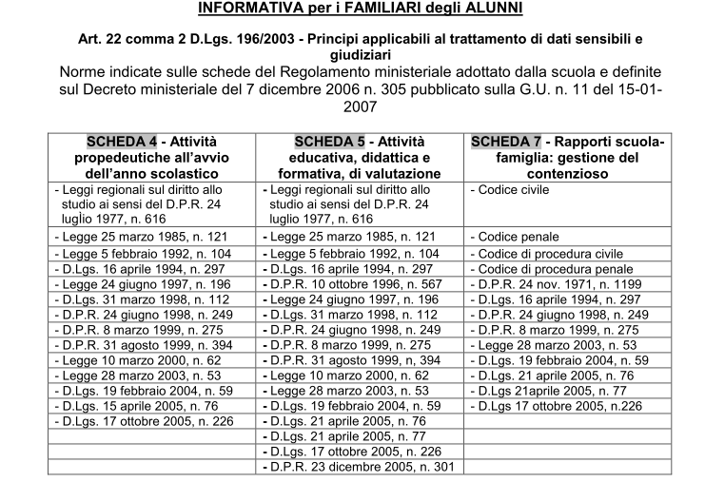

Informativa Gestione del diritto di accesso dell'interessato
(Art. 7 D.Lgs. 196/2003)
Iter procedurale per la gestione delle istanze presentate dall'interessato
- All'Albo della sede amministrativa sono affisse copie degli atti ufficiali, compreso il Regolamento ministeriale sui dati sensibili e giudiziari, essenziali per documentarsi sul trattamento dei dati effettuato dalla scuola; ulteriori informazioni possono essere richieste in segreteria amministrativa rivolgendosi ai Responsabili del trattamento elencati nell'apposito modulo affisso all'Albo.
- L'Interessato potrà richiedere ed ottenere l'informativa della categoria di appartenenza per conoscere il trattamento e il processo a cui sono sottoposti i suoi dati.
- Le richieste dell'interessato possono essere formulate in forma scritta mediante lo specifico modulo di cui potrà fare richiesta presso la sede amministrativa; il modulo, opportunamente compilato dall'interessato, rivolto al titolare o al responsabile, dovrà essere consegnato a mano o trasmesso anche mediante fax, posta elettronica, posta ordinaria.
- La richiesta può essere formulata anche oralmente e in tal caso è annotata sinteticamente a cura dell'incaricato o del Responsabile.
- Nei casi in cui la richiesta viene formulata per “motivi legittimi” è necessario che l'interessato presenti le proprie motivazioni.
- L'interessato può esercitare tale diritto tramite delega o procura scritta a persone fisiche, enti, associazioni od organismi.
- Entro quattro giorni dal deposito della istanza il responsabile dovrà rispondere all'interessato sulla richiesta presentata.
- L'attestazione sull'esito delle operazioni richieste sarà effettuata tranne i casi in cui tale adempimento dovesse risultare manifestamente sproporzionato e gravoso rispetto al diritto tutelato.
- Quando l'approntamento dei supporti documentali risulta oneroso (fotocopie, spedizione, ecc.) il titolare potrà far gravare sull'Interessato i costi necessari.
- La risposta del Titolare alla richiesta dell'interessato viene fornita in forma scritta mediante specifico modulo.
INFORMATIVA SULLA RESPONSABILITA' GENITORIALE

Il modulo recepisce le nuove disposizioni contenute nel decreto legislativo 28 dicembre 2013, n. 154 che ha apportato modifiche al codice civile in tema di filiazione. Si riportano di seguito le specifiche disposizioni concernenti la responsabilità genitoriale.
Art. 316 co. 1

Responsabilità genitoriale.
Entrambi i genitori hanno la responsabilità genitoriale che è esercitata di comune accordo tenendo conto delle capacità, delle inclinazioni naturali e delle aspirazioni del figlio. I genitori di comune accordo stabiliscono la residenza abituale del minore.
Art. 337- ter co. 3

Provvedimenti riguardo ai figli.
La responsabilità genitoriale è esercitata da entrambi i genitori. Le decisioni di maggiore interesse per i figli relative all'istruzione, all'educazione, alla salute e alla scelta della residenza abituale del minore sono assunte di comune accordo tenendo conto delle capacità, dell'inclinazione naturale e delle aspirazioni dei figli. In caso di disaccordo la decisione è rimessa al giudice. Limitatamente alle decisioni su questioni di ordinaria amministrazione, il giudice può stabilire che i genitori esercitino la responsabilità genitoriale separatamente. Qualora il genitore non si attenga alle condizioni dettate, il giudice valuterà detto comportamento anche al fine della modifica delle modalità di affidamento.
Art. 337-quater co. 3

Affidamento a un solo genitore e opposizione all'affidamento condiviso.
Il genitore cui sono affidati i figli in via esclusiva, salva diversa disposizione del giudice, ha l'esercizio esclusivo della responsabilità genitoriale su di essi; egli deve attenersi alle condizioni determinate dal giudice. Salvo che non sia diversamente stabilito, le decisioni di maggiore interesse per i figli sono adottate da entrambi i genitori. Il genitore cui i figli non sono affidati ha il diritto ed il dovere di vigilare sulla loro istruzione ed educazione e può ricorrere al giudice quando ritenga che siano state assunte decisioni pregiudizievoli al loro interesse.
Alla luce delle disposizioni sopra indicate, la richiesta di iscrizione, rientrando nella responsabilità genitoriale, deve essere sempre condivisa da entrambi i genitori.
Pertanto dichiaro di aver effettuato la scelta nell'osservanza delle norme del codice civile sopra richiamate in materia di responsabilità genitoriale.
La compilazione del presente modulo di domanda d'iscrizione avviene secondo le disposizioni previste dal D.P.R. 28 dicembre 2000, n. 445, "TESTO UNICO DELLE DISPOSIZIONI LEGISLATIVE E REGOLAMENTARI IN MATERIA DI DOCUMENTAZIONE AMMINISTRATIVA", come modificato dall'articolo 15 della legge 12 novembre 2011, n.183.
il sottoscritto con le seguenti firme dichiara:
- di avere ricevuto e letto le presenti informative:
- Informativa per i familiari degli alunni sul trattamento dei dati personali (art. 13 del D.Lgs. 196/2003)
- Informativa Gestione del diritto di accesso dell'interessato (Art. 7 D.Lgs. 196/2003)
- Informativa sulla responsabilità genitoriale ( D.Lgs. 154/2013)
- di conferire i dati personali propri e del figlio (anche “sensibili” e “giudiziari” se dovuti per legge) e di dare il consenso al trattamento sopra definito ai fini del D.Lgs 196/2003 art. 23

Firma _________________________ _________________________
firma congiunta se i genitori sono divorziati o separati con affidamento congiunto, altrimenti, a firma del solo affidatario, il quale si obbliga a comunicare alla scuola eventuali variazioni dell’affido. I genitori dichiarano se concordano che la scuola effettui le comunicazioni più rilevanti, tra cui quelle relative alla valutazione, a entrambi i genitori o soltanto all’affidatario

SCELTA RELATIVA ALL’INSEGNAMENTO DELLA RELIGIONE CATTOLICA
Premesso che lo Stato assicura l’insegnamento della religione cattolica nelle scuole di ogni ordine e grado in conformità all’Accordo che apporta modifiche al Concordato Lateranense (art. 9.2), il presente modulo costituisce richiesta all’autorità scolastica in ordine all’esercizio del diritto di scegliere se Premesso che lo Stato assicura l’insegnamento della religione cattolica nelle scuole di ogni ordine e grado in conformità all’Accordo che apporta modifiche al Concordato Lateranense (art. 9.2), il presente modulo costituisce richiesta dell’autorità scolastica in ordine all’esercizio del diritto di scegliere se avvalersi o non avvalersi dell’insegnamento della religione cattolica.
La scelta operata all’atto dell’iscrizione ha effetto per l’intero anno scolastico cui si riferisce e per i successivi anni di corso in cui sia prevista l’iscrizione d’ufficio, compresi quindi gli istituti comprensivi, fermo restando, anche nelle modalità di applicazione, il diritto di scegliere ogni anno se avvalersi o non avvalersi dell’insegnamento della religione cattolica.
Scelta di avvalersi dell’insegnamento della religione cattolica
Scelta di non avvalersi dell’insegnamento della religione cattolica

N.B. I dati rilasciati sono utilizzati dalla scuola nel rispetto delle norme sulla privacy, di cui al Regolamento definito con Decreto Ministeriale 7 dicembre 2006, n. 305

Firma: _____________________________________ _________________________________________
firma congiunta se i genitori sono divorziati o separati con affidamento congiunto, altrimenti, a firma del solo affidatario, il quale si obbliga a comunicare alla scuola eventuali variazioni dell’affido. I genitori dichiarano se concordano che la scuola effettui le comunicazioni più rilevanti, tra cui quelle relative alla valutazione, a entrambi i genitori o soltanto all’affidatario

